第七单元综合能力测试

一、给下面的字补充音节。（3分）绿色圃中小学

ù j ch d á i zh

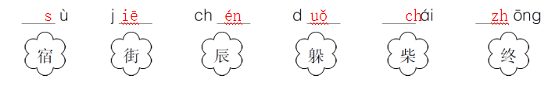

二、读拼音写词语。（4分）

chuán zhī hǎi àn sàn bù shuǐ qì

[来源:学。科。网]

fáng wū páng biān chàng gē hún shēn

三、词语训练营。（27分）

1.给下列字加偏旁变新字，再组词。（6分）绿色

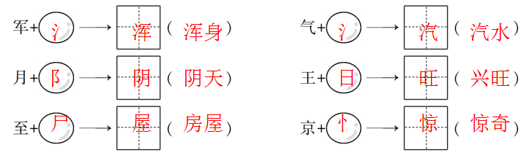

2.读句子，给带学科网(www.zxxk.com)--教育资源门户，提供试卷、教案、课件、论文、素材及各类教学资源下载，还有大量而丰富的教学相关资讯！点的词语找个意思相近的词语。（4分）

（1）屋里渐渐变暖和了。（ ）

（2）屋子里真冷，赶快往火堆里添把柴吧！。 （ ）

（3）雪孩子连忙把小白兔抱起来，跑到屋外。（ ）

（4）你做得很学科网(www.zxxk.com)--教育资源门户，提供试卷、教案、课件、论文、素材及各类教学资源下载，还有大量而丰富的教学相关资讯！仔细。 （ ）

3.将下面每组中不是同一类的词语用“○”圈起来。（4分）

（1） 风　　 雨 雪 雾 晴

（2） 口袋　　衬衫　　外套　　裤子

（3）汉族　　苗族　　壮族　　民族

（4）牛 羊 猪 鸡 鱼

4.补充词语，并选词填空。(13分）

（ ）风（ ）雨 云淡（ ）（ ） （ ）（ ）缭绕

（ ）闪（ ）鸣 风雨（ ）（ ） （ ）（ ）刺骨

鹅毛（ ）（ ） 冰天（ ）（ ） （ ）（ ）雾散

（1）傍晚，（ ）纷纷扬扬地飘落下来。

（2）早上，（ ），（ 学科网(www.zxxk.com)--教育资源门户，提供试卷、教案、课件、论文、素材及各类教学资源下载，还有大量而丰富的教学相关资讯！ ），根本无法出门。

（3）一阵风过后，（ ），周围一下子明亮起来。

四、句子闯关。（19分）

1.用字组词，再写话。（4分）

散（ ）： 学科网(www.zxxk.com)--教育资源门户，提供试卷、教案、课件、论文、素材及各类教学资源下载，还有大量而丰富的教学相关资讯！

旁（ ）：

惊（ ）：

唱（ ）：

2.仿写句子。（4分）

（1）无论是海水、船只，还是蓝色的远方，都看不见了。

（2）雾是个又淘气又顽皮的孩子。

学科网(www.zxxk.com)--教育资源门户，提供试卷、教案、课件、论文、素材及各类教学资源下载，还有大量而丰富的教学相关资讯！

3.拟人句大擂台。（6分）

例：风把我的手巾吹到地上。 ⇒风把我的手帕扔到地上。

（1）雪花在天空中飘着。

（2）小鸟在树上叫着。

（3）小花展开了花瓣。

4.给下面句子排序。（5分）

（　 　）不知什么时候，天渐渐变阴了。

（　 ）傍晚，天空乌云密布，眼看就要下雨了。

（　 　）上午，天气晴朗。

（　 　）张大爷赶忙把场上的麦子一袋袋装起往屋里运。

（　 　）张大爷把麦子晒在场上。

（ 　）当他刚把最后一袋运到家，大雨倾盆而下。

五、课文回眸室。（6分）

1.危楼 ， 摘星辰。 ，恐惊 。[来源:学&科&网Z&X&X&K]

2.天 ，野 ，风吹草低 。

3.一九二九 ，三九四学科网(www.zxxk.com)--教育资源门户，提供试卷、教案、课件、论文、素材及各类教学资源下载，还有大量而丰富的教学相关资讯！九 ，五九六九， 看柳，七九

，八九雁来，九九加一九，耕牛 。

六、口语交际。（4分）

小明正在阳台上浇水，楼下的刘阿姨说：“小明，你真爱美啊，我刚晾的被单也锦上添花了。”

1.你听出了刘阿姨说话的意思是： 。

2.如果你是李小明，应该这样回答刘阿姨：

七、阅读课文片段，回答问题。（10分）

雪孩子从大火中救出了小白兔，自己却化了。  
　　雪孩子哪里去了呢？他飞到了空中，成了一朵白云，一朵很美很美的白云。  
 1.雪孩子救了小白兔，自己变成了 。（1分）  
 学科网(www.zxxk.com)--教育资源门户，提供试卷、教案、课件、论文、素材及各类教学资源下载，还有大量而丰富的教学相关资讯！ 2.雪孩子飞到了空中，他还会回来吗？用“√”选出。（2分）  
 会（ ）　　　不会（　）  
 3.雪孩子什么时候会回到地上？用“√”选出。（2分）  
 冬天（　）　　一年四季（ ）

4.照样子学科网(www.zxxk.com)--教育资源门户，提供试卷、教案、课件、论文、素材及各类教学资源下载，还有大量而丰富的教学相关资讯！写词语。（2分）  
很美很美

5.你想对雪孩子说些什么？（3分）

八、阅读短文，回答问题。（12分）

爱玩的太阳娃娃

天上的太阳娃娃喜欢吹白云玩儿。

瞧，她把嘴巴鼓得(圆圆　园园） 的，朝着身边的云吹呀，吹呀，吹出了一对长(chánɡ　zhǎnɡ）耳朵，一条短尾巴，一个胖肚子，一个圆脑瓜。哈，她把那朵白云吹成一只小白兔啦!

太阳娃娃一边在天上跑，一边吹，把这朵白云吹成荷花，把那朵白云吹成白雪公主……她越吹越开心，一不小心把一朵白云吹进海里去了，自己也一起滚进大海中。

啊，她在海里把(那　哪）朵白云吹成了一朵漂(piāo　 piào）亮的白浪花。

1.用“√”选择括号中用得恰当的字词或加点字的正确读音。(2分）

2.短文共有 个自然段，第2自然段有 句话。(2分）

3.太阳娃娃把白云吹成了 、 、 和 。(4分）

4.发挥想象，想一想太阳娃娃还能把这朵白云吹成什么？（4分）

九、开心写话。（15分）

仔细观察图画，图中的小白兔和鹿爷爷之间发生了什么故事呢？ 发挥你的想象，以“过桥”为题写一段通顺的话。

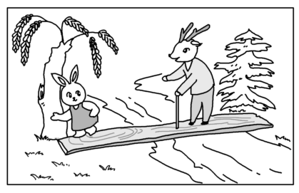

|  |  |  |  |  |  |  |  |  |  |  |  |  |  |  |  |  |  |  |  |
| --- | --- | --- | --- | --- | --- | --- | --- | --- | --- | --- | --- | --- | --- | --- | --- | --- | --- | --- | --- |
|  |  |  |  |  |  |  |  |  |  |  |  |  |  |  |  |  |  |  |  |
|  | | | | | | | | | | | | | | | | | | | |
|  |  |  |  |  |  | [来源:Zxxk.Com][来源:Zxxk.Com] |  |  |  |  |  |  |  |  |  |  |  |  |  |
|  | | | | | | | | | | | | | | | | | | | |
|  |  |  |  |  |  |  |  |  |  | 学科网(www.zxxk.com)--教育资源门户，提供试卷、教案、课件、论文、素材及各类教学资源下载，还有大量而丰富的教学相关资讯！ |  |  |  |  | [来源:学科网] |  |  |  |  |
|  | | | | | | | | | | | | | | | | | | | |
|  |  |  |  |  |  |  |  |  |  |  |  |  |  |  |  |  |  |  |  |
|  | | | | | | | | | | | | | | | | | | | |

参考答案

一、给下面的字补充音节。（3分）绿色圃中小学



二、读拼音写词语。（4分）

chuán zhī hǎi àn sàn bù shuǐ qì

**船 只 海 岸 散 步 水 汽**

fáng wū páng biān chàng gē hún shēn

**房 屋 旁 边 唱 歌 浑 身**

三、词语训练营。（27分）

1.给下列字加偏旁变新字，再组词。（6分）绿色



2.读句子，给带点的词语找个意思相近的词语。（4分）

（1）屋里渐渐变暖和了。慢慢

（2）屋子里真冷，赶快往火堆里添把柴吧！。 赶紧

（3）雪孩子连忙把小白兔抱起来，跑到屋外。急忙

（4）你做得很仔细。 认真

3.将下面每组中不是同一类的词语用“○”圈起来。（4分）

（1） 风　　 雨 雪 雾 晴

（2） 口袋　　衬衫　　外套　　裤子

（3）汉族　　苗族　　壮族　　民族

（4）牛 羊 猪 鸡 鱼

4.补充词语，并选词填空。(13分）

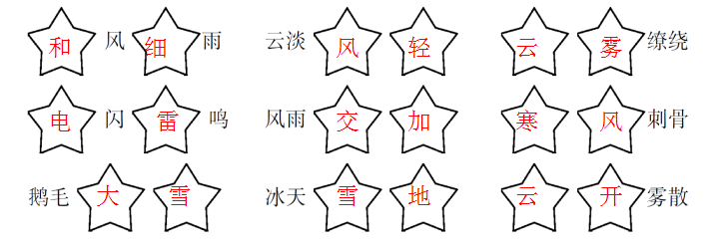

（1）傍晚，（鹅毛大雪）纷纷扬扬地飘落下来。

（2）早上，（电闪雷鸣），（风雨交加），根本无法出门。

（3）一阵风过后，（云开雾散），周围一下子明亮起来。

四、句子闯关。（19分）

1.用字组词，再写话。（4分）

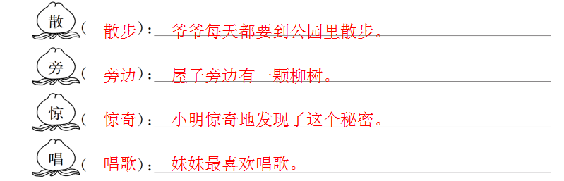

2.仿写句子。（4分）

（1）无论是海水、船只，还是蓝色的远方，都看不见了。

无论是你，还是我，都应该遵守学校的纪律。

（2）雾是个又淘气又顽皮的孩子。

我的妹妹又聪明又可爱。

3.拟人句大擂台。（6分）

例：风把我的手巾吹到地上。 ⇒风把我的手帕扔到地上。

（1）雪花在天空中飘着。

雪学科网(www.zxxk.com)--教育资源门户，提供试卷、教案、课件、论文、素材及各类教学资源下载，还有大量而丰富的教学相关资讯！花在天空跳舞。

（2）小鸟在树上叫着。

小鸟在树上唱歌。

（3）小花展开了花瓣。

小花张开了笑脸。

4.给下面句子排序。（5分）

（　3　）不知什么时候，天渐渐变阴了。

（　4 ）傍晚，天空乌云密布，眼看就要下雨了。

（　1　）上午，天气学科网(www.zxxk.com)--教育资源门户，提供试卷、教案、课件、论文、素材及各类教学资源下载，还有大量而丰富的教学相关资讯！晴朗。

（　5　）张大爷赶忙把场上的麦子一袋袋装起往屋里运。

（　2　）张大爷把麦子晒在场上。

（ 6　）当他刚把最后一袋运到家，大雨倾盆而下。

五、课文回眸室。（6分）

1.危楼高百尺 ，手可摘星辰。不敢高声语，恐惊天上人。

2.天苍苍，野茫茫，风吹草低见牛羊。

3.一九二九不出手，三九四九冰上走，五九六九学科网(www.zxxk.com)--教育资源门户，提供试卷、教案、课件、论文、素材及各类教学资源下载，还有大量而丰富的教学相关资讯！，沿河看柳，七九河开，八九雁来，九九加一九，耕牛 遍地走。

六、口语交际。（4分）

小明正在阳台上浇水，楼下的刘阿姨说：“小明，你真爱美啊，我刚晾的被单也锦上添花了。”

1.你听出了刘阿姨说话的意思是：你把我家的床单打湿了。

2.如果你是李小明，应该这样回答刘阿姨：“刘阿姨，对不起，下次我一定会注意的。”

七、阅读课文片段，回答问题。（10分）

雪孩子从大火中救出了小白兔，自己却化了。  
　　雪孩子哪学科网(www.zxxk.com)--教育资源门户，提供试卷、教案、课件、论文、素材及各类教学资源下载，还有大量而丰富的教学相关资讯！里去了呢学科网(www.zxxk.com)--教育资源门户，提供试卷、教案、课件、论文、素材及各类教学资源下载，还有大量而丰富的教学相关资讯！？他飞到了空中，成了一朵白云，一朵很美很美的白云。  
 1.雪孩子救了小白兔，自己变成了云朵。（1分）  
 2.雪孩子飞到了空中，他还会回来吗？用“√”选出。（2分）  
 会（√）　　　不会（　）  
 3.雪孩子什么时候会回到地上？用“√”选出。（2分）  
 冬天（　）　　一年四季（√）

4.照样子写词语。（2分）  
很美很美　很长很长　很大很大

5.你想对雪孩子说些什么？（3分）  
为了救别人，牺牲你自己，你真是个勇敢的好孩子。

八、阅读短文，回答问题。（12分）

爱玩的太阳娃娃

天上的太阳娃娃喜欢吹白云玩儿。

瞧，她把嘴巴鼓得(圆圆√　园园） 的，朝着身边的云吹呀，吹呀，吹出了一对学科网(www.zxxk.com)--教育资源门户，提供试卷、教案、课件、论文、素材及各类教学资源下载，还有大量而丰富的教学相关资讯！长(chánɡ√　zhǎnɡ）耳朵，一条短尾巴，一个胖肚子，一个圆脑瓜。哈，她把那朵白云吹成一只小白兔啦!

太阳娃娃一边在天上跑，一边吹，把这朵白云吹成荷花，把那朵白云吹成白雪公主……她越吹越开心，一不小心把一朵白云吹进海里去了，自己也一起滚进大海中。

啊，她在海里把(那√　哪）朵白云吹成了一朵漂(piāo　 piào√）亮的白浪花。

1.用“√”选择括号中用得恰当的字词或加点字的正确读音。(2分）

2.短文共有4个自然段，第2自然段有2句话。(2分）

3.太阳娃娃把白云吹成了小白兔、荷花、白雪公主和_白浪花。(4分）

4.发挥想象，想一想太阳娃娃还能把这朵白云吹成什么？（4分）

示例：太阳娃娃还能把这朵白云吹成白山羊、小白马等。

九、开心写话。（15分）

仔细观察图画，图中的小白兔和鹿爷爷之间发生了什么故事呢？ 发挥你的想象，以“过桥”为题写一段通顺的话。

